Indice

Introduzione 2

Registrazione utente e accesso 2

Registrazione utente 2

Login 3

Logout 3

Home Page 4

Eventi 4

Lista Eventi 4

Dettaglio evento 5

Inserimento nuovo evento (tramite form) 5

Tipologie 7

Lista Tipologie 7

Dettaglio tipologia 7

Inserimento nuova tipologia (tramite form) 8

Notifiche 9

# Introduzione

Questo documento descrive le possibili modalità di interazione tra l’utente ed il sistema nelle varie sezioni dell’applicazione.

# Registrazione utente e accesso

## **Registrazione utente**

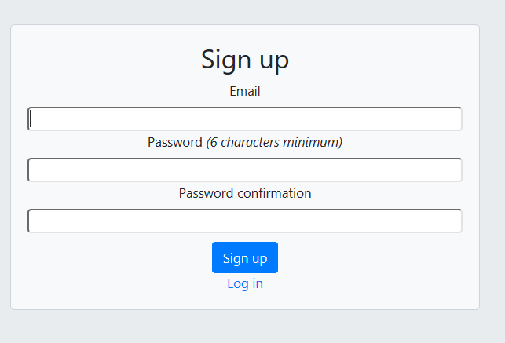

La prima cosa da fare quando un nuovo utente decide di utilizzare il sistema è l’operazione di registrazione utente. A differenza di molti altri casi per registrarsi al sistema è sufficiente inserire i tre campi che possiamo vedere nella figura in alto: un indirizzo e-mail e due volte la password.

## **Login**

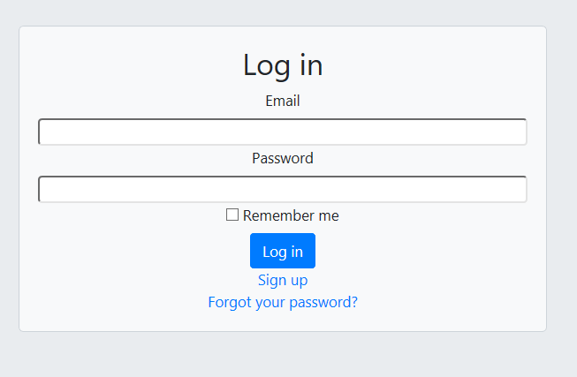

La funzione di login è necessaria per dare la possibilità agli utenti autorizzati di interagire con il sistema. Accedendo a questo, la prima azione che gli utenti potranno (e dovranno) compiere sarà proprio l’inserimento delle loro credenziali (e-mail e password) ricevute dall’amministratore di sistema, oppure ottenute tramite la procedura di registrazione.

## **Logout**

Il logout potrà essere effettuato dagli utenti in qualsiasi momento (ed è fortemente consigliato al termine delle operazioni da svolgere) tramite un apposito comando “Logout” presente in tutte le schermate (sulla barra di navigazione in alto a destra, vedere screenshot successivi) del sistema. Una volta effettuato il logout, gli utenti verranno rimandati alla pagina di login, in modo da velocizzare l’accesso di un diverso utente.

# Home Page

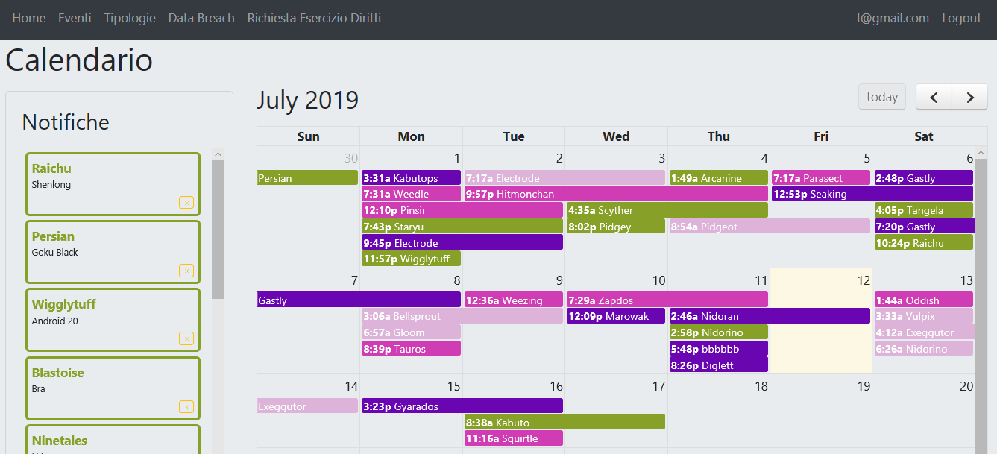

La home page si divide in due parti, sulla sinistra abbiamo la sezione delle notifiche mentre sulla destra il calendario con tutti gli eventi.

La sezione notifiche a cui si accede comodamente dalla home page dopo aver effettuato l’accesso (login) al sistema, mostra gli eventi in scadenza e permette, tramite click sul tasto “x”, di chiudere temporaneamente e una alla volta le varie notifiche. Per le notifiche con priorità alta appariranno delle finestre di dialogo (pop-up) che inviteranno l’utente ad occuparsi del contenuto della notifica.

Per quanto riguarda il calendario, cliccando su un evento si accede ai dettagli dell’evento da cui è possibile passare al form di modifica.

# Eventi

## Lista Eventi

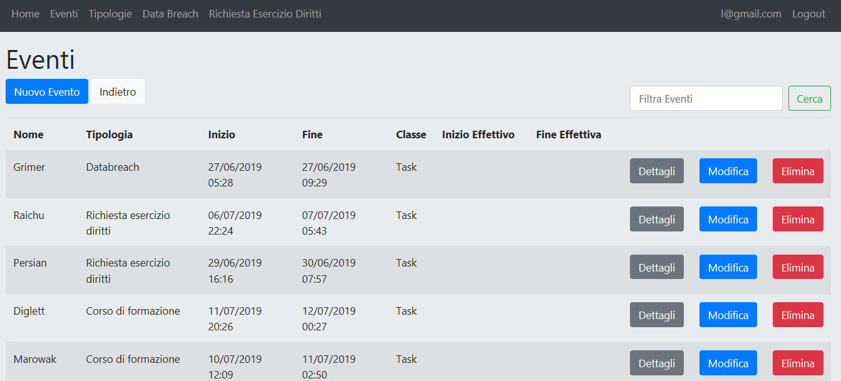

La sezione eventi, a cui si può accedere a partire dalla Home Page cliccando sul link “Eventi” nella barra di navigazione in alto, mostra una tabella con tutti gli eventi, per ogni evento abbiamo la data di inizio, il titolo dell’evento, la descrizione, la data di fine evento e la tipologia dell’evento. Da questa sezione è possibile modificare e cancellare gli eventi tramite i comodi bottoni che si trovano sulla destra della tabella. Inoltre tramite i bottoni in alto e possibile creare un nuovo evento, tornare alla home page o cercare un evento inserendo una parola chiave.

## Dettaglio evento

Questa sezione, a cui si può accedere dalla pagina precedente cliccando sul bottone “Dettagli” mostra un riepilogo dei dati relativi all’evento di cui abbiamo scelto di vedere i dettagli. Inoltre da questa pagina abbiamo la possibilità di accedere al form per la modifica dei dettagli dell’evento tramite click sul bottone azzurro “Modifica”.

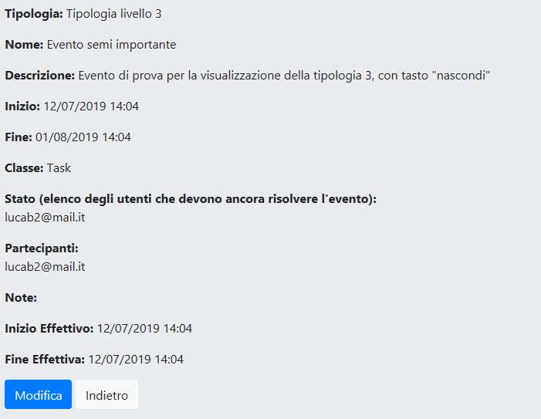

## Inserimento nuovo evento (tramite form)

Per accedere al form è sufficiente cliccare il bottone azzurro “Modifica” presente nella sezione eventi mostrata negli screenshot precedenti; una volta inseriti i dettagli dell’evento si clicca sul bottone azzurro “Salva” e verrà mostrato un messaggio che conferma che il salvataggio ha avuto successo; l’utente verrà reindirizzato alla pagina che mostra l’elenco degli eventi.

A differenza del form per le tipologie, dal momento che ogni evento deve essere associato ad una tipologia, se la tipologia per l’evento che stiamo per inserire non è presente fra le tipologie suggerite fra i valori del campo “Tipologia” è possibile crearne una nuova tramite il tasto “Crea nuova Tipologia”: da questo si viene mandati al form per le tipologie descritto nella sezione precedente. Dopo aver creato la nuova tipologia è possibile inserire l’evento.

Nota: il campo “Partecipanti” permette di selezionare più partecipanti per l’evento, per farlo è sufficiente tenere premuto il tasto Ctrl (Windows) oppure Cmd (Mac) e selezionare più partecipanti con il tasto sinistro del mouse.

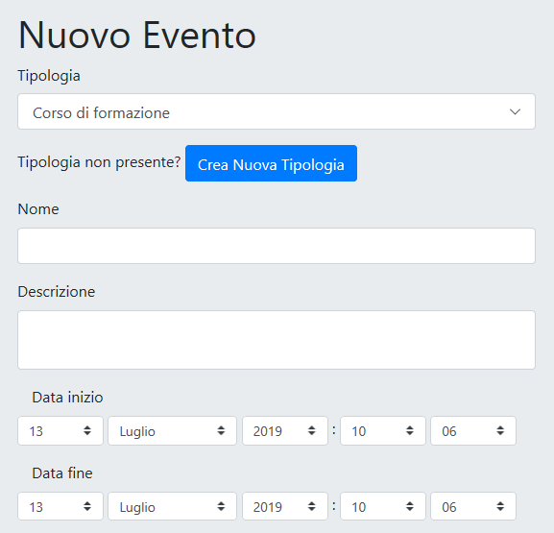

# Tipologie

## Lista Tipologie

La sezione tipologie è analoga alla sezione eventi, anch’essa è accessibile a partire dalla Home Page cliccando sul link “Tipologie” sulla barra di navigazione in alto; anche in questo caso abbiamo una tabella con i dati delle varie tipologie e gli stessi tre bottoni di modifica, inserimento e cancellazione oltre ai due bottoni per tornare alla pagina precedente e per creare una nuova tipologia.

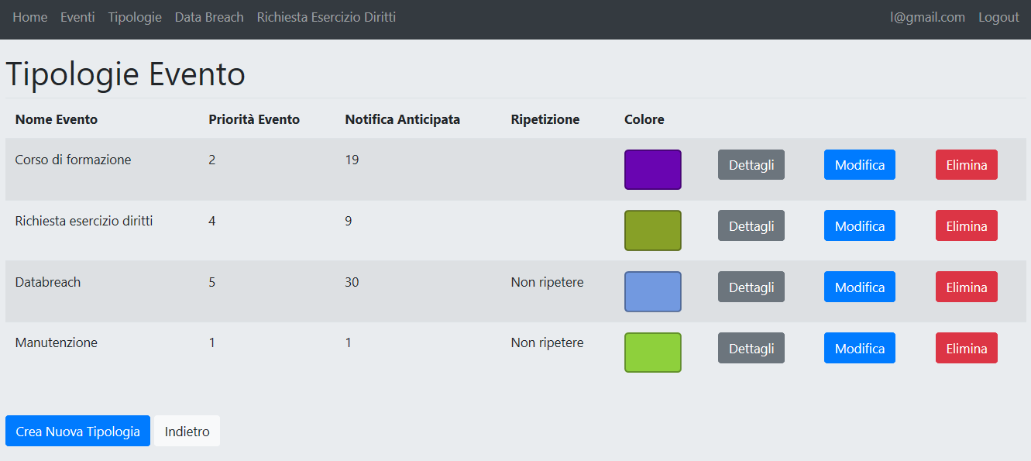

## Dettaglio tipologia

Questa sezione, a cui si può accedere dalla pagina precedente cliccando sul bottone “Dettagli” mostra un riepilogo dei dati relativi alla tipologia di cui abbiamo scelto di vedere i dettagli. Inoltre da questa pagina abbiamo la possibilità di accedere al form per la modifica dei dettagli della tipologia tramite click sul bottone azzurro “Modifica”.

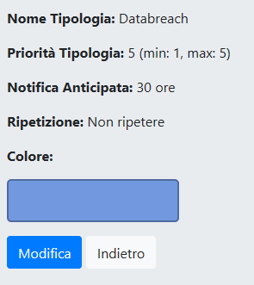

## Inserimento nuova tipologia (tramite form)

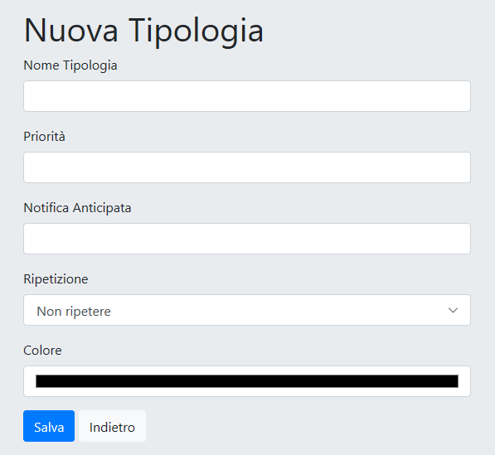

Per accedere al form è sufficiente cliccare il bottone azzurro “Modifica” presente nella sezione tipologie mostrata negli screenshot precedenti; tutti i campi del form vanno inseriti obbligatoriamente, quando si accede al form è già stato inserito un colore di default (nell’immagine in alto il nero) quindi se il colore non viene modificato manterrà il valore selezionato. Il nome della tipologia è un campo di testo, la priorità e la notifica anticipata sono due campi numerici (priorità compresa fra 1 e 5, notifica fra 0 e 60 ore), mentre il campo ripetizione offre diverse alternative: Non ripetere, Giornaliero, Settimanale, Mensile, Annuale. Una volta inseriti i dettagli della tipologia si clicca sul bottone azzurro “Salva”.

# Notifiche

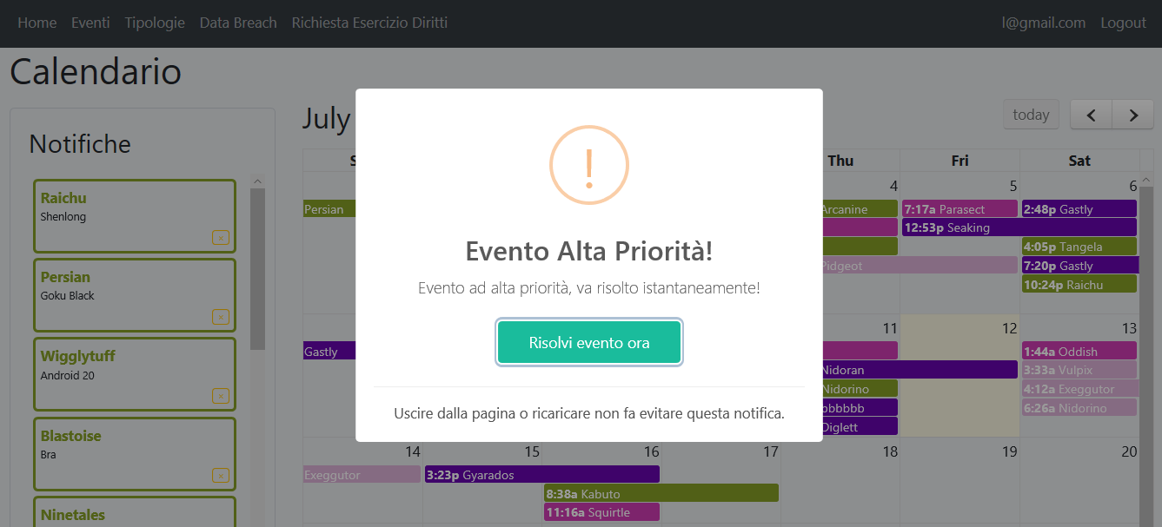

Questa immagine mostra una notifica relativa ad un evento di alta priorità, è una notifica bloccante che impedisce di effettuare altre operazioni all’interno della pagina corrente, prima è necessario risolvere l’evento cliccando sul bottone e seguendo le ulteriori istruzioni.